Разрешите представиться - ООО «Комсигнал»
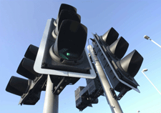
Наше предприятие - ООО «Комсигнал» зарегистрировано в г. Екатеринбург в 1997 году. Основным видом деятельности предприятия является разработка и производство контроллеров управления светофорными объектами. За первые четыре года предприятием произведено около 1000 контроллеров серии КДУ 1, которые установлены более чем в 30 крупных городах России от Санкт-Петербурга до Южно-Сахалинска.. С начала 2002 года, предприятие разработало и освоило в производстве линейку новых контроллеров серии КДУ 3, в конструкции которых был заложен опыт эксплуатации предыдущей модели, а также новые технические решения, расширяющие возможности данного изделия.
С 1999 года наше предприятие занимается разработкой и поставкой программного обеспечения и аппаратных средств для автоматизированных систем управления дорожным движением с использованием различных средств связи, позволяющих снизить заторную ситуацию на перекрёстках транспортной сети города и улучшить обслуживание регулирующей аппаратуры. За три последних года нами были выполнены следующие проекты:
- модернизация систем АСУДД в г. Томск и г. Альметьевск с использованием существующих проводных линий связи;
- восстановление существовавшей системы АСУДД на проводных линиях связи и расширение её с использованием радиоканала в г. Казань;
- расширение существующей системы АСУД с использованием радиоканала малой мощности в г. Екатеринбург (не надо получать разрешение на использование радиочастоты);
- развертывание систем АСУДД с использованием радиоканала в гг. Нижневартовск, Тамбов, Петропавловск и Кокчетав (два последних в Казахстане).
В планах предполагается разработка и постановка на производство детекторов транспорта и разработка программного обеспечения для реализации адаптивных методов регулирования по реальной обстановке в городе.
Предлагаем Вам ознакомится с нашими информационными материалами на производимую нами продукцию и комплексы, и надеемся на взаимовыгодное сотрудничество.

Директор ООО «Комсигнал» Лепихин А.П.

КОНТРОЛЛЕР ДОРОЖНЫЙ УНИВЕРСАЛЬНЫЙ КДУ 3
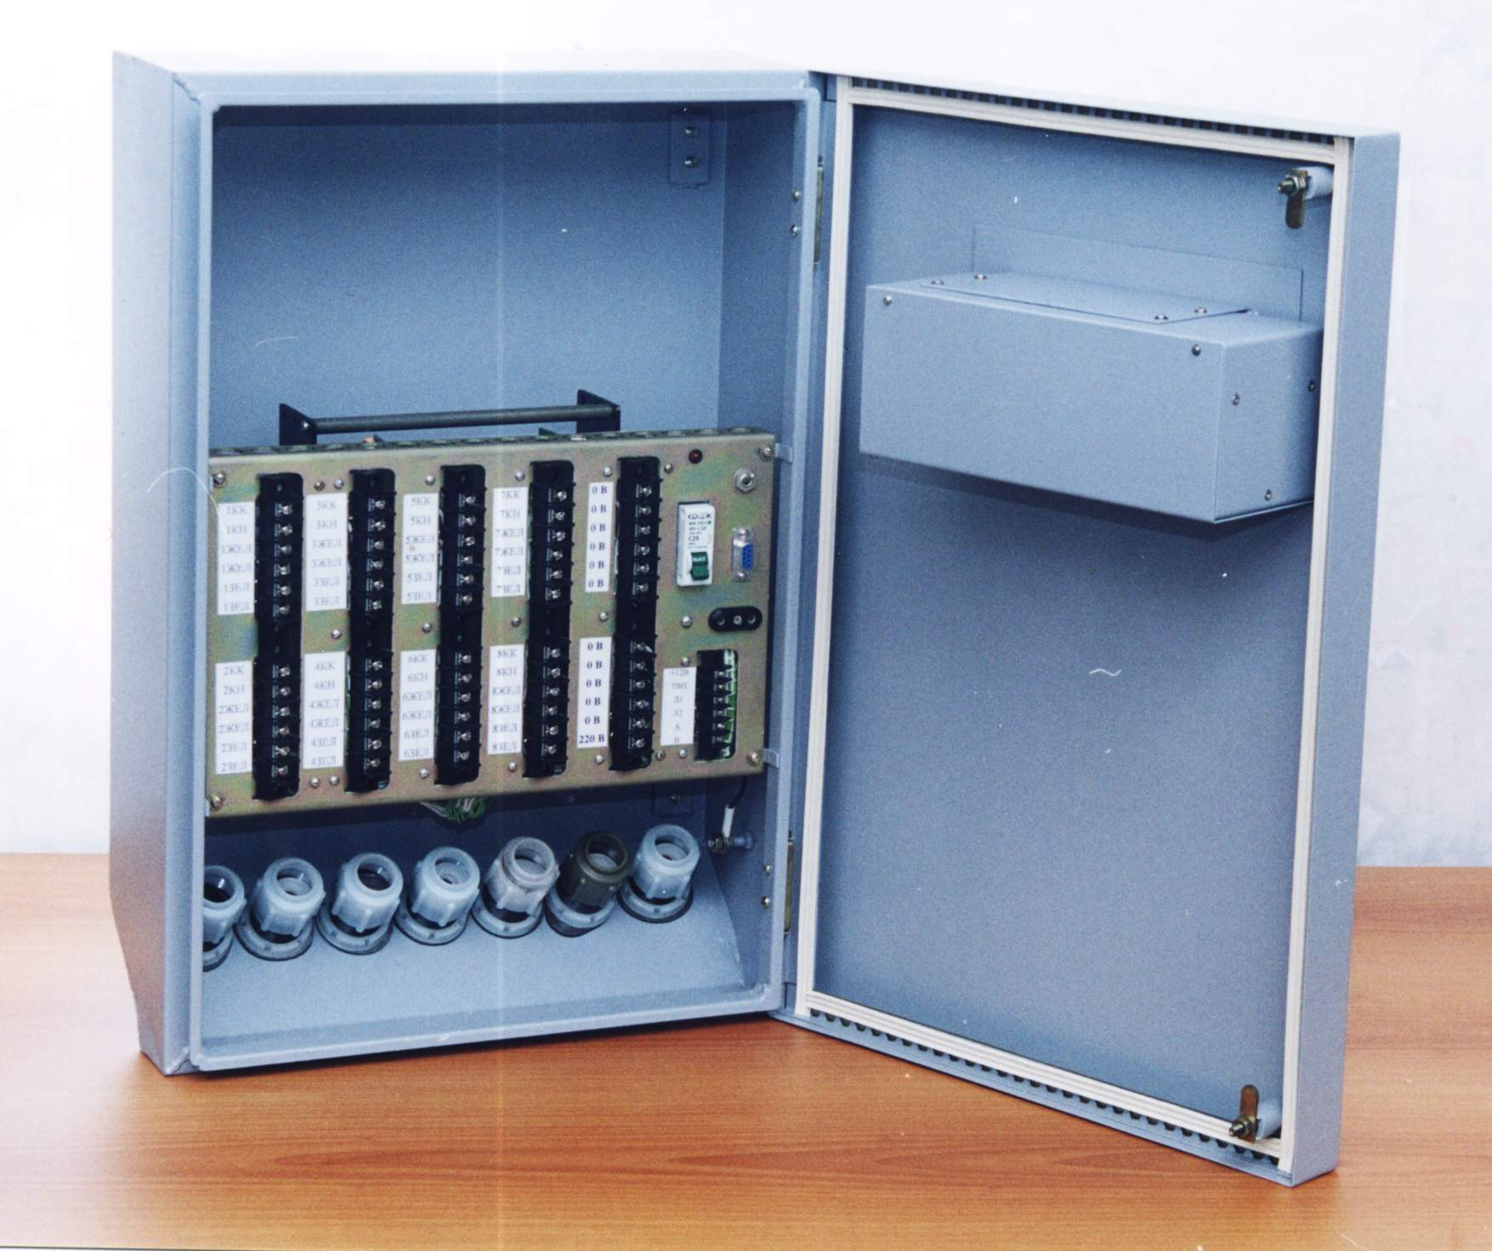
Контроллер КДУ 3 предназначен для автоматического и ручного переключения сигналов светофоров как на локальных перекрестках, так и на перекрестках, включенных в системы централизованной координации АСУДД, ТСКУ и др. Дорожный контроллер обеспечивает возможность организации любой схемы движения на перекрестке, соответствующей правилам дорожного движения. Контроллер выпускается в трех исполнениях, различающихся количеством выходных каналов и габаритами шкафа:
Контроллер КДУ3 с установленным радиомодемом

КДУ 3.1 - 16 выходных каналов;
КДУ 3.2 - 24 выходных каналов;
КДУ 3.3 - 32 выходных канала.

Основные технические данные:

- Количество фаз...................................................................……….…………………12
- Количество программ движения (в том числе ЖМ)...................…...не ограничено
- Дискретность задания временных интервалов ..............................…................1 сек
- Максимальная длительность фазы.....................................................…..........120 сек
- Максимальный ток нагрузки одной группы ламп................................…..............2 А
- Общий ток нагрузки коммутируемый в любой момент времени.........…...... 20 А
- Диапазон рабочих температур окружающей среды..................от -40 до +55 град

Контроллер смонтирован в брызгозащищенном стальном шкафу, который устанавливается на спец. опоре, на стене здания или на стойке светофоров. Программирование контроллера производится в кабинетных условиях на специальном программаторе или непосредственно с компьютера. Получение информации о состоянии контроллера и корректировка времени встроенного таймера производится при помощи переносного пульта диагностики ПД1. Встроенный таймер осуществляет отсчет текущего времени дней недели и имеет автономный источник питания, обеспечивающий работу таймера при пропадании сетевого питания в течение 8 суток. Контроллер позволяет подключать табло вызова пешехода, выносной пульт управления, датчики транспорта, телеметрический выход счетчиков электроэнергии. Контроллеры способны работать в системах АСУДД с использованием проводной связи с импульсным протоколом АСУДД или протоколом групповой связи, разработанным нашим предприятием, а также в комплекте с радиомодемами, при связи с центром по радиоканалу. При работе в системе АСУДД нашего предприятия, контроллер может передавать информацию о составе транспортного потока, несанкционированном вскрытии шкафа, перегорании ламп на конкретных направлениях, количестве потребленной энергии за определенный период времени.

Контроллер полностью соответствует ГОСТ 34.401-90, обеспечивает перевод объекта в режим желтого мигания в случае перегорания контролируемых красных ламп, отключение объекта в случае одновременного загорания зеленых ламп, разрешающих движение в конфликтных направлениях. В конструкции контроллера применена защита выходных цепей, обеспечивающая сохранение выходных симмисторов от пробоя при коротких замыканиях.

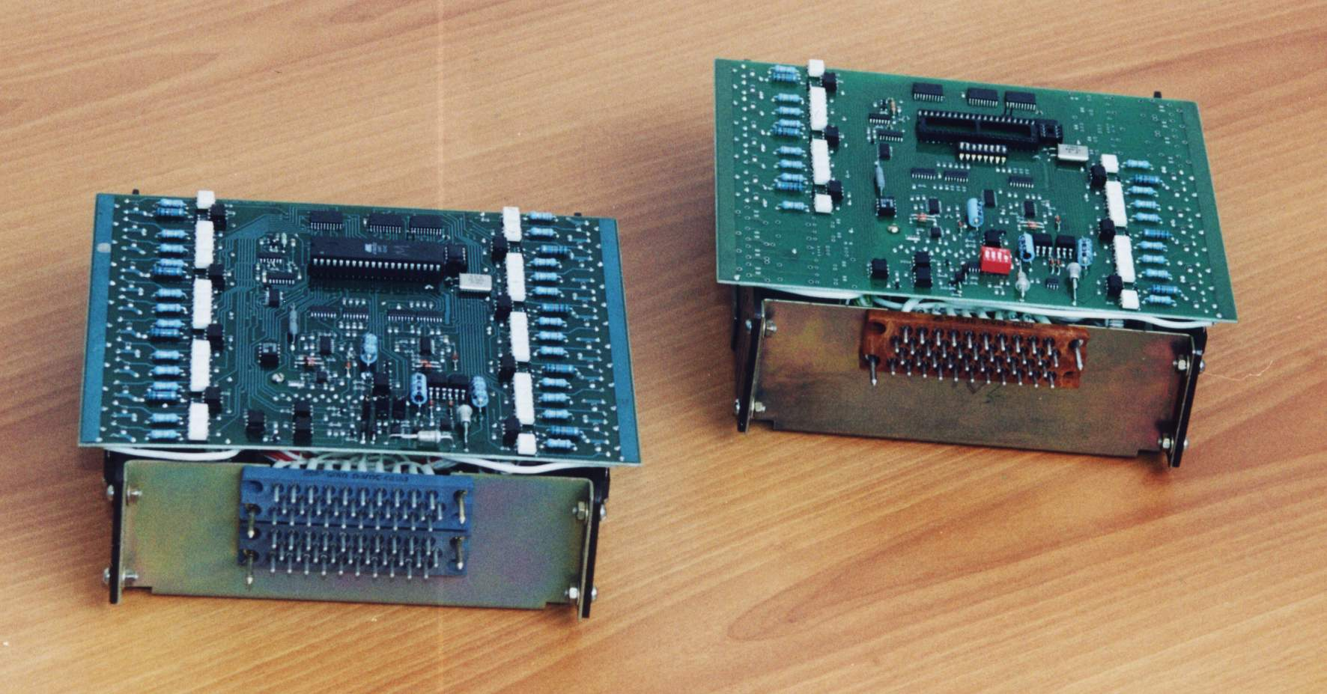
Блок электронный КДУ3.2 Блок электронный КДУ3.1

По вопросам приобретения обращаться по тел. (8-343) 229-32-86, 229-32-87, почтой по адресу: 620142 г. Екатеринбург, ул. Щорса, 7, ООО “Комсигнал”

Автоматизированная система управления
дорожным движением
«АСУДД-КС»

Автоматизированная система управления дорожным движением «АСУДД-КС» объединяет светофорные объекты города в единую информационно-управляющую сеть города с целью единого управления и контроля объектами.
Система обеспечивает:
- локальное, координированное, диспетчерское или специальное управление работой светофорных объектов;
- контроль работы светофорных объектов, исправности управляющей аппаратуры и световых приборов;
- получение оперативных технологических параметров.
Построение системы возможно при следующих видах связи между управляющим пунктом и светофорными объектами:
- По прямым проводным каналам связи между ЦУП и СО (выделенный телефонный кабель);
- По магистральному проводному каналу связи между ЦУП и группой СО;
- По центральному радиоканалу, обеспечивающему связь между ЦУП и всеми СО;
- По маломощному радиоканалу между группой контроллеров и головным контроллером в группе, и проводному каналу связи между ЦУП и головным контроллером группы

Далее приведены варианты комплектации аппаратуры и программных продуктов, необходимых для создания новых или модернизации существующих систем управления светофорными объектами ( АСУДД ), при использовании различных каналов связи.
Вариант 1 для системы на основе радиальной проводной связи. Данный вариант предполагает реализацию связи по протоколу АСУДД, что позволяет производить замену существующих систем с использованием контроллеров, поддерживающих данный протокол. При такой реализации поставляется только оборудование для центрального диспетчерского пункта.
- Оборудование центрального диспетчерского пункта
  - Блок концентратора с центральным процессором
блоком питания и клеммной панелью на 40 контроллеров
1.2. Плата связи на четыре отходящих линии
1.3. Плата управления мнемосхемой до32х перекрестков
1.4. Базовое программное обеспечение
1.5. Программа перекрестка

Вариант 2 для системы на основе магистральной проводной связи. Данный вариант предполагает реализацию связи по существующим проводным магистралям соединяющим на одной проводной линии связи до 12 контроллеров, применявшихся в системах ТСКУ. Для обеспечения связи с контроллерами по одной магистрали используется плата модема, устанавливающаяся в базовый концентратор, обеспечивающая связь с группой контроллеров до 12 шт. Остальные изделия и программы аналогично варианту 1. Возможна реализация вариантов системы с использованием обоих видов связи.

Вариант 3 для системы на основе радиальной связи по радиоканалу в диапазоне частот 147-174 МГц или 410-470 МГц. Данный вариант предполагает реализацию связи по радио от центрального диспетчерского пункта с контроллерами, работающими в системе АСУДД (типа ДКМ, ДКП, ДКЛМП, КДУ и других).

- Оборудование светофорного объекта:
1.1. Радиомодем
1.2. Антенна

- Оборудование центрального диспетчерского пункта:
2.1. Радиомодем
2.2. Антенна базовая
2.3. Концентратор
2.4. Основное программное обеспечение
2.5. Программа перекрестка

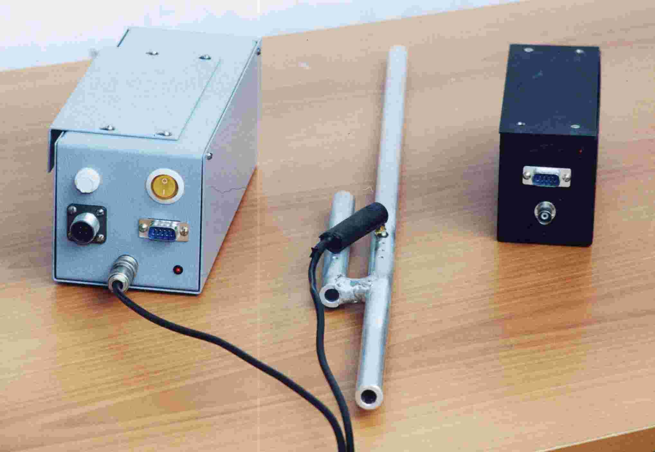
Вариант 4 для системы на основе магистральной связи по радиоканалу в диапазоне частот 433 МГц (с мощностью 10мВт). Данный вариант предполагает связь между светофорными объектами в пределах одной магистрали (и в условиях прямой видимости
между соседними перекрестками) по радио, с дальнейшей связью с центром одного контроллера данной магистрали по проводу. Радиосвязь реализуется в блоке частот общегражданского пользования, в связи с чем нет необходимости в получении выделенной частоты в органах Госсвязьнадзора. Возможна работа с любыми системными контроллерами.

Радиомодемы на 410-470 на 433 Мгц

- Оборудование светофорного объекта:
1.1. Радиомодем с антенной
2. Оборудование центрального диспетчерского пункта:
2.1. Модемы на одну магистраль
2.2. Концентратор
2.3. Основное программное обеспечение
2.4. Программа перекрестка

На сегодняшний день нашим предприятием уже внедрены системы АСУДД в г. Томск по варианту 1, в г. Нижневартовск, Казань, Петропавловск (Казахстан) по варианту 3, в г. Екатеринбург по варианту 4. Разработанная система позволяет произвести построение по смешанным вариантам (в г. Казань 20 объектов управляются по проводным каналам связи, остальные по радио).
Средние сроки выполнения работ по поставке оборудования центра и периферийного оборудования для реализации системы АСУДД на 50 объектов составляют 3-4 месяца с момента заключения договора. Наше предприятие производит привязку оборудования к карте города, монтаж оборудования центра и шефмонтаж периферийного оборудования, наладку системы и обучение обслуживающего персонала. Разработанное оборудование позволяет с течением времени наращивать объем передаваемой информации с целью повышения качества регулирования транспортных потоков и повышения информативности о работе дорожных контроллеров.

RYG32

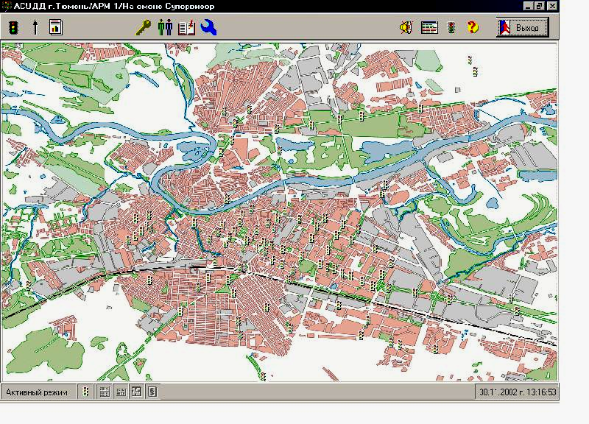

Краткое описание программы
Программная оболочка RYG32 является неотъемлемой частью аппаратно-программного комплекса автоматизированной системы управления дорожным движением, разработанного ООО "Комсигнал". Программа осуществляет связь с аппаратным концентратором и обеспечивает следующие возможности:
- визуальное отображение в масштабе реального времени состояния контролируемых светофорных объектов (текущая фаза дорожного движения, режим управления, последние десять состояний объекта и т.д.), линий и аппаратуры связи (наличие и пропадание связи, уровень помех, коды ошибок связи и т.п.). Возможен как детальный контроль состояния всей системы в целом, так и текущего состояния отдельных объектов.
- контролируются такие параметры, как правильность алгоритма переключений, "зависание" контроллеров, соответствие времен фаз движения и разгрузки направлений установленным настройкам, подчинение командам и т.п. Перечень ситуаций, при которых будут выдаваться такие оповещения, может корректироваться путем изменения настроек программы.
- оперативное изменение рабочих настроек системы (период опроса объектов, чувствительность к случайным помехам, перечень событий, требующих уведомлений и оповещений и т.д.). В случае необходимости расположение и характеристики светофорных объектов и карта района могут быть изменены без изменения программной оболочки.
С аппаратным концентратором одновременно может быть физически связано сразу несколько компьютеров с запущенной программной оболочкой. При этом только с одного из компьютеров может осуществляться управление работой концентратором (находится в активном режиме), а остальные находятся в режиме дежурного резервирования. В случае зависания или выхода из строя активного компьютера управление будет автоматически передано на один из резервных.

Панель оперативной информации
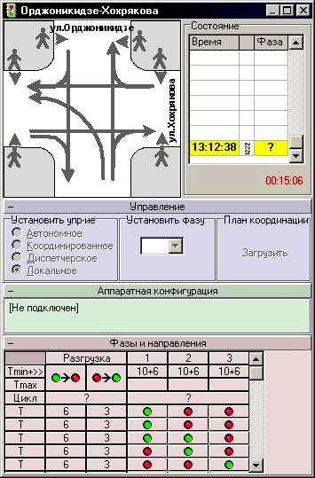
Если на карте щелкнуть «мышью» на любом значке светофорного объекта, то открывается панель оперативной информации.
На панели оперативной информации схема перекрестка показывает текущую фазу светофорного объекта. Условные обозначения можно посмотреть в легенде перекрестка. Схема показывает полный цикл серым цветом.
В правой части окна «Состояние» показывает последние 10 регистрируемых событий на светофорном объекте. В графе «Время» показано время прихода события, в средней графе пиктограммой показано состояние светофорного объекта в момент изменения состояния. В графе «Фаза» показана текущая фаза светофорного объекта, а в случае отсутствия связи в квадратных скобках изображен код ошибки связи, либо «?», если ошибка не определена (Коды ошибок можно посмотреть в Приложении).
Под схемой перекрестка расположены три панели диспетчерского управления светофорным объектом, которые открываются нажатием на знак «+».

На панели управления можно устанавливать режимы управления:
- Автономное управление
- Координированное управление
- Диспетчерское управление
- Локальное управление
Автономный режим - не управляется и не контролируется программой, но концентратором переводится в локальный режим управления.
В режиме диспетчерского управления доступно окно установки фазы. При переходе в диспетчерский режим показана текущая фаза светофорного объекта. Причем, при переходе фазы проходят полный цикл (по укороченному Тmin), в цикле управление будет передано указанной фазе.
На панели «Аппаратная конфигурация» показаны типы концентратора, количество, к какому слоту подключена плата и канал подключения. Корректировка пользователем исключена. Все параметры заданы разработчиком.
На панели «Фазы и напряжения»:
Т min – минимальное время, в котором должен находится объект (меньше 8 секунд считается ошибкой).
Т max – контроль включения/отключения зависания в фазе. Т max устанавливается в настройках системы.
Красная галочка – контролируется Т max
Т, П – характеристики направлений движения (Т-транспортное, П-пешеходное).
Разгрузка – время разгрузки в секундах в промтакте при переходе из разрешенного состояния фазы в запрещенное.
1, 2, 3 – фазы, которые определены в цикле светофорного объекта.

Документирование событий
Программа предоставляет возможность документирования всех системных событий (запуск и останов программы, состояние связи с отдельными объектами и аппаратным концентратором, сбои в работе оборудования, прием-сдача смен и действия обслуживающего персонала, изменение системных настроек). Данные хранятся в зашифрованном и недоступном для изменения виде. Срок хранения информации и объем ограничен только системными ресурсами. Для повышения надежности хранения информации предусмотрена параллельная запись в основную и резервную базы данных, которые могут находиться на разных физических носителях.
Программа позволяет производить выборку, сортировку и анализ сохраненной на сервере баз данных информации по различным критериям (за определенный период, по группам и категориям объектов, по типам и категориям системных событий) и выводить ее на просмотр в виде форматированных отчетов для дальнейшей печати или сохранения на магнитных носителях. Необходимые формы отчетов выполнены в виде подключаемых модулей, т.е. при необходимости можно создавать и динамически подключать новые отчеты. Предусмотрены ведение и контроль оперативного журнала с возможностью выборки и сортировки по различным критериям для дальнейшего просмотра и вывода на печать. Причем отчет можно сформировать, не открывая программу RYG32.
После установки программы на рабочем столе компьютера появляется папка «RYG32».
В папке находится программа «Генератор отчетов». Программа предназначена для формирования и вывода на экран и печать отчетов по системным событиям за указанный период по указанным критериям.

